Факторы, определяющие клиническую эффективность клопидогрела и прогноз у больных стабильной формой ишемической болезни сердца
А.Л. КОМАРОВ, Е.П. ПАНЧЕНКО, А.Е. ДОННИКОВ, О.О. ШАХМАТОВА, Г.В. ДЖАЛИЛОВА, Т.А. ИЛЮШЕНКО
ФГУ Российский кардиологический научно-производственный комплекс Минздравсоиразвития РФ, 121552 Москва, ул. 3-я Черепковская, 15а; ЗАО «Научно-производственная фирма ДНК-Технология», Москва
Factors Determining Clinical Effectiveness of Clopidogrel and Prognosis of Patients With Stable Ischemic Heart Disease
A.L. KOMAROV, E.P. PANCHENKO, A.E. DONNIKOV, O.O. SHAKHMATOVA, G.V. DZHALILOVA, T.A. ILYUSHCHENKO
Institute of Cardiology, Russian Cardiology Scientific and Production Center, ul. Tretiya Cherepkovskaya 15a, 121552 Moscow, Russia
Цель исследования заключалась в выявлении генетических и лекарственных факторов, влияюших на эффективность клопидогрела у больных ишемической болезнью сердца (ИБО, проживающих в центральном регионе РФ. В исследование бы \и включены 399 больных ИБС (79% мужчин, средний возраст 58,3±9 лет), получавших длительную терапию клопидогрелом 75 мг/сут (при стабильных проявлениях болезни), либо клопидогрелом 75—150 мг/сут в комбинации с аспирином (в связи с недавним выполнением плановых чрескожных коронарных вмешательств). Изучали носительство полиморфизмов генов, контролирующих абсорбцию клопидогрела в кишечнике (АВСВ1 С3435Т), его активацию в печени {CYP2C19 *1 и *2), а также регистрировали сопутствующий прием ингибиторов протонного насоса (ИПН). Определяли связь этих факторов с развитием сосудистых осложнений (сосудистая смерть/инфаркт миокарда/инсульт/потребность в реваскуляризаиии) на протяжении 18 мес наблюдения. Среди изученных генетических факторов прогностической значимостью обладало носительство аллельных вариантов CYP2C19 *1/*2 и *2/*2, обнаруженное соответственно у 25,5 и 1,8% больных. В группе монотерапии клопидогрелом носительство хотя бы одной аллели *2 ассоциировалось с увеличением суммарной частоты сосудистых осложнений (33,3% против 11,3%), в том числе тромботических (27,7% против 3,2%; р=0,01). У больных, получавших клопидогрел 75 мг/сут в комбинации с аспирином, суммарная частота тромботических осложнений, как и всех неблагоприятных исходов, была выше у носителей аллели *2 по сравнению с гомозиготами «дикого» типа (14,0% против 8,7% и 21,0% против 15,8% соответственно). У больных, получавших удвоенную дозу клопидогрела 150 мг/сут в комбинации с аспирином, ухудшения исходов, связанного с носительством CYP2CW2 обнаружено не было. В модели многофакторного риска независимыми предикторами развития сосудистых осложнений оказались гомозиготное носительство CYP2C19 *2/*2 (ОР 4,9; р=0,02) и сопутствующий прием ИПН (ОР 1,8;р=0,05).
Ключевые слова: клопилогрел, ингибитор протонного насоса, CYP2CI9, тромботическое осложнение.
Aim of the study was to elucidate genetic and drug factors affecting efficacy of clopidogrel in patients with ischemic heart disease -inhabitants of central region of Russian Federation. We included 399 patients with IHD (79% men, mean age 58.3±9 years) receiving long term therapy with clopidogrel 75 mg/day (during stable manifestations of the disease) or 75-150 mg/day in combination with aspirin (in relation with recent elective percutaneous interventions). We studied carriage of polymorphisms of genes controlling intestinal absorption of clopidogrel (ABCB1 C3435T), activation of clopidogrel in the liver (CYP2C19 *1 и *2), and also registered concomitant administration of proton pump inhibitors (PPI). Then we determined relationship of these factors to development of vascular complications (vascular death/ myocardial infarction/requirement in revascularization) during 18 months follow-up. Among studied genetic factors carriage of allele variants CYP2C19 *1/*2 and *2/* (found in 25.5 and 1.8% of patients, respectively), possessed prognostic significance. In the group of clopidogrel monotherapy carriage of at least one *2 allele was associated with increased rate of vascular complications (33.3% vs. 11.3%) including thrombotic complications (27.7% vs. 3.2%; p=0.01). In patients receiving 75 mg/day of clopidogrel in combination with aspirin total rate of thrombotic complications as well as of all adverse unfavorable outcomes was higher in *2 carriers compared with wild type homozygotes (14.0% vs. 8.7% and 21.0% vs. 15.8%, respectively). In patients receiving double dose clopidogrel in combination with aspirin we found no worsening of outcomes associated with CYP2C19*2 carriage. In the multifactorial risk model independent predictors of vascular complications turned out to be CYP2C19 *2/*2 homozygosity (RR 4.9; p=0.02) and concomitant PPI administration (OP 1.8; p>=0.05).
Key words: clopidogrel; protom pump inhibitor; thrombotic complication.

Исследования, проведенные в последние десятилетия, убедительно продемонстрировали высокую эффективность клопидогрела в лечении и длительной профилактике атеротромботических осложнений [1—5]. В настоящее время двухкомпонентная антитром-боцитарная терапия, включающая ацетилсалициловую кислоту (АСК) и клопидогрел, является обязательной при стентировании коронарных артерий, а также при
© Коллектив авторов, 2011 © Кардиология, 2011 Kardiologiia 2011; 2:8—18
консервативном лечении острых коронарных синдромов (ОКС) с подъемом и без подъема сегмента ST. У больных со стабильными проявлениями атерот-ромбоза различной локализации клопидогрел может использоваться и в качестве единственного антитром-боцитарного препарата как альтернатива АСК (при аллергии или непереносимости последней [6].
К сожалению, действие антиагрегантов, в частности клопидогрела, имеет определенные ограничения. Так, несмотря на антитромбоцитарную терапию, около 9% больных ОКС переносят повторные обострения ишемической болезни сердца (ИБС) в течение первого года

лечения [7], а у больных, подвергнутых коронарному стентированию, частота такого жизненно опасного осложнения, как острый или подострый тромбоз стен-та, может достигать 1—3% [8].
Одной из причин развития ишемических осложнений на фоне приема клопидогрела может являться недостаточное блокирование реактивности тромбоцитов из-за нарушения всасывания препарата в кишечнике или уменьшения образования его активного метаболита в системе печеночных цитохромов Р-450 (CYP) [9]. Описано множество факторов, потенциально влияющих на обмен клопидогрела, среди которых наиболее важными представляются генетические, в первую :чередь носительство некоторых аллелей CYP со сниженной функциональной активностью (CYP2C19*, CYP2C19*3 и др.), а также, возможно, полиморфизм ?-гликопротеина АВСВ1, которые модулируют соответственно метаболическую активацию и абсорбцию препарата [10—16].
Теоретически на эффективность клопидогрела может
влиять и сопутствующий прием некоторых лекарс-
п .иных препаратов, метаболизм которых также связан
с системой CYP. В настоящее время наибольшую дис-
куссию вызывает возможность конкурентного взаи-
модействия клопидогрела с ингибиторами протонного наcoca (ИПН) [17—19], регулярное назначение которых предписывается современными рекомендациями по предупреждению желудочно-кишечных кровотечений у больных, получающих двухкомпонентную антитромбоцитарную терапию [20].
Следует отметить, что изучение фармакогенетики и лекарственных взаимодействий с клопидогрелом говодились в популяциях стран Западной Европы и Северной Америки, а объектом исследования, как правилео, являлись больные с ОКС. В российской попу-ляции больных со стабильными проявлениями ИБС
обные работы не выполнялись.
Целью нашего исследования было выявление генетических и лекарственных факторов, влияющих на эффективность клопидогрела у больных ИБС, проживающих в центральном регионе РФ.
Материал и методы
Для участия в исследовании отбирали больных ИБС в возрасте старше 35 лет, преимущественно со ста-
бильными проявлениями ИБС. Критериями диагноза ИБС являлись наличие стенокардии напряжения II—III функционального класса, выполнение процедур реваскуляризации миокарда — аортокоронарного шун-тирования (АКШ)/чрескожного коронарного вмешательства (4KB), эпизод ОКС, перенесенный более 1 мес назад. Необходимым условием для включения в иссле-
дование было запланированное длительное лечение клопидогрелом, который мог назначаться в качестве единственного антиагреганта (при стабильных про-
явлениях болезни) либо в комбинации с АСК после 4KB или перенесенного эпизода ОКС. Суточная доза клопидогрела составляла 75 мг. По усмотрению леча-щего врача допускалось ее увеличение до 150 мг в тече-
ние первых 2 мес после 4KB. АСК назначали в дозе 75-100 мг/сут.
Всех больных обследовали для выявления сопутствующей цереброваскулярной болезни и атеросклеро-тического поражения артерий нижних конечностей. Критериями диагноза цереброваскулярной болезни служили анамнез ишемического инсульта или преходящего нарушения мозгового кровообращения, реваску-ляризация в бассейне сонных артерий, а также наличие каротидного стеноза >50% (в том числе бессимптомного), выявляемого при дуплексном сканировании. Критериями атеросклеротического поражения артерий нижних конечностей были снижение лодыжечно-пле-чевого индекса <0,9 (бессимптомное или с клинической картиной перемежающейся хромоты) либо предшествующая реваскуляризация периферических артерий.
Наряду с определением распространенности атеросклеротического процесса предусматривалась оценка факторов риска развития сердечно-сосудистых осложнений (ССО): артериальной гипертонии, курения, сахарного диабета (СД) и нарушения функции почек.
При включении в исследование в случае необходимости проводили коррекцию медикаментозного лечения в соответствии с рекомендациями, основанными на современных принципах доказательной медицины. Всем больным помимо антиагрегантной терапии в отсутствие противопоказаний был рекомендован прием Р-адреноблокаторов, ингибиторов ангиотензин-превращающего фермента и статинов. Кроме того, проводили анализ медицинской документации для выявления сопутствующего эрозивно-язвенного поражения верхних отделов желудочно-кишечного тракта (подтвержденного данными эзофагогастродуоденоскопии) и регистрировали назначение препаратов для защиты желудка, включая ИПН.
У всех больных изучали полиморфизмы генов, кодирующих ключевые процессы реализации эффекта клопидогрела. Определяли аллельные варианты генов, контролирующих абсорбцию препарата в кишечнике (ЛВСВ1 С3435Т) и его активацию в печени (CYP2C19 *1 и *2).
Назначение клопидогрела или комбинации клопидогрела с АСК было запланировано на период 18 мес, в течение которых регистрировали следующие исходы: сердечно-сосудистая смерть, ОКС, ишемический инсульт, транзиторная ишемическая атака (ТИА), периферический артериальный тромбоз, случаи реваскуляризации пораженного сосудистого бассейна (АКШ, 4KB, каротидная эндартерэктомия, реваскуляризация артерий нижних конечностей), а также эпизоды крупных кровотечений. При оценке геморрагических осложнений мы придерживались критериев TIMI [21].
Статистический анализ. Статистический анализ данных проводили в системе SAS (Statistical Analysis System). Для моделирования выживаемости и определения прогностически значимых показателей (клинических, биохимических, генетических) использовали регрессионную модель пропорционального риска (Кокса), реализованную в процедуре SAS PROC PHREG. Была использована макропроцедура, позволяющая тестиро-
9
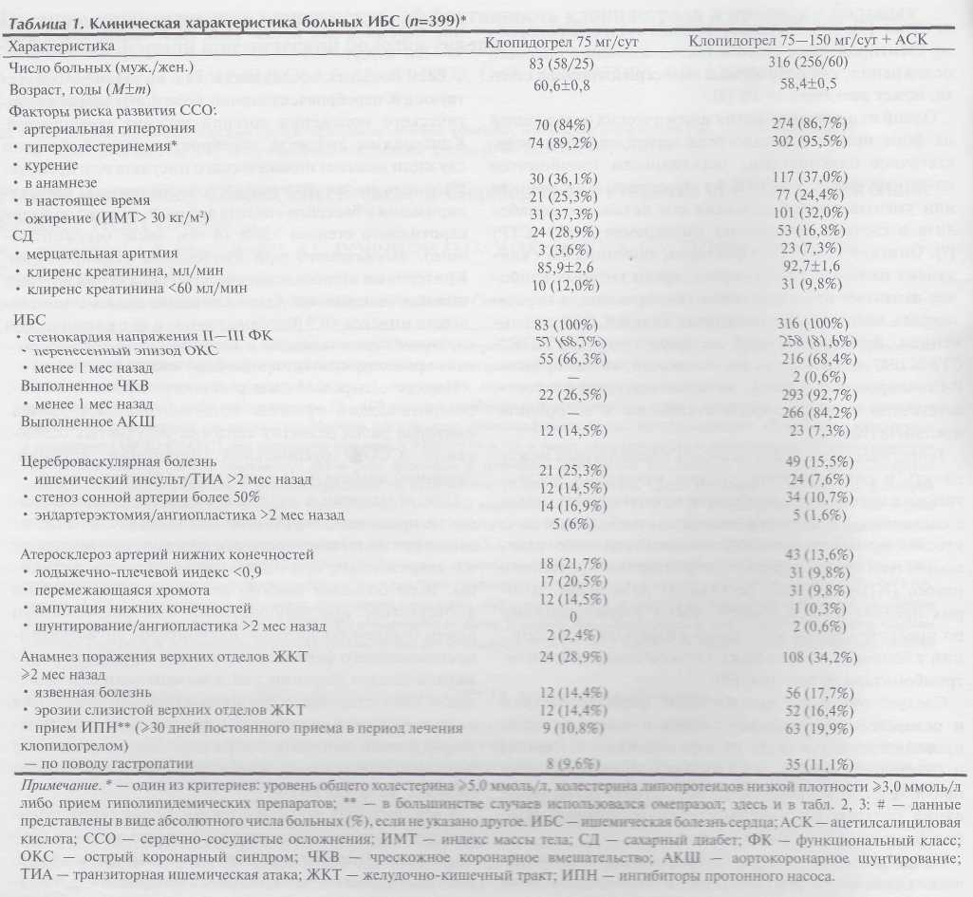

вать на значимость множество непрерывных, категориальных или категоризованных показателей при учете влияния заведомо значимых показателей (таких, как возраст). Значимость тестируемых переменных определяли с помощью асимптотического критерия χ ² Вальда.

Результаты
В исследование были включены 399 больных (314 мужчин и 85 женщин), средний возраст которых составил 58,3+9 лет. Распространенность основных факторов риска и клиническая характеристика больных на этапе включения представлены в табл. 1.
Монотерапию клопидогрелом получали 83 больных со стабильной формой ИБС. Среди «классических» факторов риска наиболее частыми были артериальная гипертония (84%) и нарушения липидного обмена (89,2%). Наличие метаболических нарушений — СД и ожирения было отмечено соответственно у 28,9 и 37,3%
10
больных. Крайне неблагоприятной представлялась ситуация с курением: более 25% больных продолжали курить на момент включения в исследование. Следует также отметить достаточно высокую частоту сопутствующего поражения церебральных и периферических артерий — соответственно у 25,3 и 21,7% больных.
Двухкомпонентную антиагрегантную терапию, включающую клопидогрел и АСК, принимали 316 больных. В большинстве случаев ее назначали в связи с недавним выполнением плановых процедур 4KB. Стандартную поддерживающую дозу клопи-догрела 75 мг/сут использовали у 248 больных, а дозу 150 мг/сут в течение первых 2 мес после 4KB получали 68 больных. Больные, получавшие двухкомпонентную терапию, оказались несколько моложе, чем больные в группе клопидогрела, у них была меньше частота развития СД, а также сопутствующей цереброваскулярной болезни и атеросклеротического поражения артерий нижних конечностей.
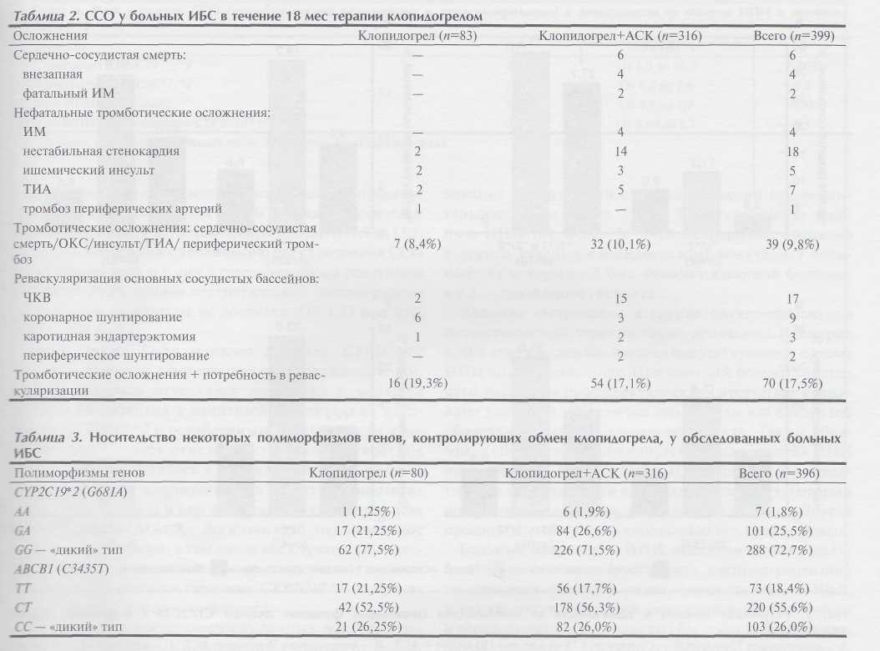

ССО, зарегистрированные в течение 18 мес, представлены в табл. 2. За время наблюдения 6 больных умерли от сердечно-сосудистых причин: 2 от документированного инфаркта миокарда (ИМ) и 4 — внезапно, при

клинических явлениях острой коронарной недостаточности; 33 больных перенесли нефатальные атеротром-ботические эпизоды, в том числе ИМ — 4, нестабиль-ную стенокардию — 18, ишемический инсульт — 5, ТИА — 7, периферический тромбоз — один. Таким образом, суммарная частота всех случаев тромботичес-осложнений (фатальных и нефатальных) составила 9.8%. Реваскуляризация в различных сосудистых бас-сейнах выполнена 31 больному, в том числе 4KB — 17, АКШ — 9, каротидная эндартерэктомия — 3, периферическое шунтирование — 2. Частота развития комби-нированного исхода, объединившего случаи тромботи-ческих осложнений и реваскуляризации пораженного сосудистого бассейна, составила 17,5%.
Всего было зарегистрировано 24 эпизода кровотечений: по 6,0% в группах монотерапии клопидогре-
лом и комбинации клопидогрела с АСК. В основном встречались подкожные гематомы, носовые и геморроидальные кровотечения. Умеренные кровотечения развились у 4 пациентов (все в группе двухкомпонен-тной антиагрегантной терапии): у 3 — кровотечение из желудочно-кишечного тракта и у одного — случай продолжительной макрогематурии. Следует подчер-
кнуть, что 3 случая умеренных кровотечений из 4 произошли на фоне приема удвоенной дозы клопидогрела 150 мг. Крупных кровотечений зарегистрировано не было.
Генетические факторы, определяющие исходы
терапии клопидогрелом
Молекулярно-генетическое исследование было выполнено у 80 больных, получавших клопидогрел, и у 316 больных, получавших клопидогрел с АСК. Результаты изучения полиморфизмов генов, регулирующих обмен клопидогрела, представлены в табл. 3.
В исследовании генотипа Р-гликопротеина АВСВ1, модулирующего абсорбцию клопидогрела в кишечнике, у большинства больных обнаружено носи-тельство по крайней мере одной вариантной аллели. Гомозиготами «дикого» типа оказалось только 26% пациентов.
Среди обследованных больных 288 (72,7%) были гомозиготами «дикого» типа CYP2C19(*1/*1), a 108 (28,3%) — носителями по крайней одной аллели *2, связанной со снижением активности фермента. Носительство аллели CYP2C19*2, как правило, было гетерозиготным, генотип *2/*2 встречался только в 1,8% случаев.
Носительство вариантных аллелей АВСВ1 (СТ или ТТ) не было сопряжено с неблагоприятными ишеми-ческими и геморрагическими исходами. Более того, имелась тенденция к более высокой частоте развития
11
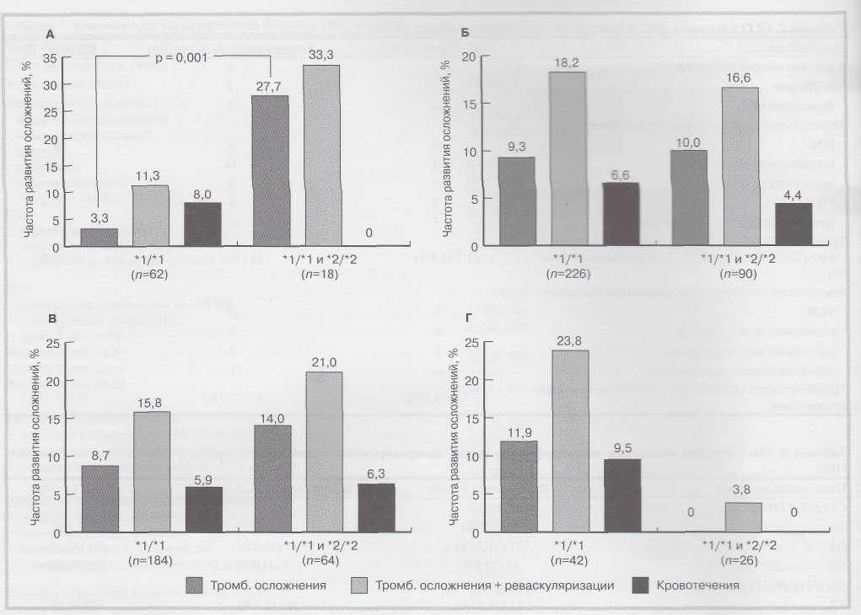
Рис. 1. Результаты лечения в зависимости от носительства снижающих функцию аллелей CYP2C19*2 и режима приема антиагрегантов.

А — клопидогрел 75 мг/сут; Б — клопидогрел 75 мг/сут или 150 мг/сут + АСК; В — клопидогрел 75 мг/сут + АСК; Г — клопидогрел 150 мг/сут + АСК. АСК — ацетилсалициловая кислота.

сосудистых осложнений у лиц с «диким» генотипом (СС), не достигшая, однако, уровня статистической значимости. Так, в группе монотерапии клопидогрелом частота развития всех сосудистых осложнений составила 23,8% у носителей «дикого» генотипа и 16,9% у носителей одной или двух мутантных аллелей. В группе двухкомпонентной антиагрегантной терапии суммарная частота сосудистых осложнений у носителей «дикого» и мутантного генотипов составила соответственно 20,7 и 15,8%. При объединенном анализе исходов в обеих группах больных относительный риск (ОР), связанный с носительством «дикого» генотипа, составил 1,45, при 95% доверительном интервале (ДИ) от 0,2 до 11,1.
В отличие от ситуации с геном АВСВ1, носительс-тво снижающих функцию аллелей CYP2C19*2 влияло на результаты лечения клопидогрелом (рис. 1).
У больных, получавшихмонотерапию клопидогрелом, носительство хотя бы одной аллели низкой активности CYP2C19*U1 ассоциировалось со значительным увеличением суммарной частоты неблагоприятных исходов (33,3% против 11,3%) и в том числе жестких конечных точек, характеризующих острые тромботические осложнения (27,7% против 3,2%; р=0,01; см. рис. 1, А).
У больных, получавших двухкомпонентную антиаг-регантную терапию, носительство аллелей CYP2C19*2,
12
на первый взгляд, не влияло на развитие неблагоприятных исходов (см. рис. 1, Б). Для дальнейшего анализа эти больные были разделены на 2 подгруппы в зависимости от используемой дозы клопидогрела: 75 или 150 мг/сут. Оказалось, что неблагоприятное действие генетического варианта CYP2CJ9*2 проявлялось только у больных, получавших стандартную поддерживающую дозу клопидогрела 75 мг/сут. Суммарная частота возникновения тромботических осложнений, как и всех неблагоприятных исходов у носителей как минимум одной аллели CYP2C19*2, была в 1,5 раза выше, чем у гомозигот «дикого» типа (14,0% против 8,7% и 21,0% против 15,8% соответственно; см. рис. 1, В). Напротив, у больных, получавших удвоенную дозу клопидогрела, ухудшения исходов, связанного с носительством CYP2C19*2, обнаружено не было (см. рис. 1, Г).
Как отмечено выше, большинство носителей мутант-ной аллели С}Т2С79*2былигетерозиготами. Гомозиготы встречались довольно редко. Поэтому раздельная оценка прогностической значимости для генетических вариантов CYP2C19 *1/*2 и 2*/2* могла быть осуществлена только при объединенном анализе исходов у всех 399 больных ИБС, включенных в исследование. Регрессионный анализ, выполненный с поправкой на возраст, показал, что суммарный риск развития неблагоприятных событий



(тромботические осложнения и потребность в процедурах реваскуляризации) был самым высоким у носителей генотипаCYP2C19 2*/2*(ОР4,7при95%ДИот1,7до13,1; р=0,003). Тенденция к увеличению риска развития ССО была обнаружена и улиц с гетерозиготным генотипом CYP2C19 1*/2*, однако статистической достоверности полученные результаты не достигли (ОР 1,23 при 95% ДИ от 0,72 до 2,1).

Нами также было изучено влияние CYP2C19*2 на риск развития геморрагических осложнений (см. рис. 1). Имелась отчетливая тенденция к меньшей частоте их развития у носителей генетических вариантов CYP2C19 *2 с ослабленным метаболизмом кло-пидогрела. Следует отметить, что влияние генотипа CYP2C19 *2 проявлялось в двух крайних ситуациях — при назначении клопидогрела в качестве единственного антиагреганта и при его приеме в удвоенной дозе в комбинации с АСК. Логично, что максимальное число кровотечений, в том числе все случаи клинически значимых (умеренные геморрагии), было отмечено
носителей «дикого» генотипа CYP2C19 *1, получавших удвоенную дозу клопидогрела.
Как видно из представленных данных, частота ише-мических сосудистых осложнений у гомозигот «дикого» типа CYP2C19*, получавших двухкомпонентную знтиагрегантную терапию, при приеме клопидогрела в высокой дозе была больше, чем при стандартной. Нельзя исключить, что это могло быть связано с увеличением числа кровотечений (см. выше). Кроме того, мы провели сравнительный анализ распространен-иости демографических, клинических и ангиографи-ческих характеристик больных в группах различного нежима дозирования клопидогрела. Больные, принимавшие клопидогрел в дозах 150 мг и 75 мг, не различались между собой по частоте выявления основных факторов, которые потенциально могут влиять на прогноз, включая устьевое и бифуркационное стен-тирование, количество имплантированных стентов и их диаметр, число пораженных коронарных артерий или частоту тромботических осложнений в анамнезе. Единственным показателем, по которому достоверно различались группы клопидогрела 150 мг и 75 мг, была суммарная длина имплантированных стентов (соответственно 36,7+3,4 см против 29,4+2,0 см; р< 0,05).
Эффективность клопидогрела и сопутствующий прием ИПН. Почти у '/₃ больных, получавших монотерапию клопидогрелом, в анамнезе было отмечено эрозивно-язвенное поражение верхних отделов желудочно-кишечного тракта, наличие которого было верифицировано данными эзофагогастродуоденос-копии (см. табл. 1). Пациентов включали в иссле-
дование при наличии стойкой ремиссии продолжительностью не менее 2 мес. Сопутствующую терапию ИПН (не менее 30 дней непрерывного приема в период лечения клопидогрелом) получали 9 больных, из которых у 5 был анамнез язвенной болезни, а у 3 — эрозивного гастрита.
Наличие гастропатии в группе двухкомпонентной антиагрегантной терапии также отмечалось примерно в 30% случаев, однако частота сопутствующего приема ИПН была в 2 раза выше. При этом 50% больных препараты назначали профилактически, в отсутствие каких-либо указаний на наличие эрозий или язв слизистой оболочки желудочно-кишечного тракта. Таким образом, в общей сложности сопутствующая терапия ИПН проводилась у 72 (18%) больных. Омепразол был практически единственным представителем ИПН, который получали больные в настоящем исследовании. Другие препараты этой группы использовались крайне редко.
Больные, получавшие ИПН, не отличались от остальных пациентов по возрасту, полу, распространенности основных факторов риска, анамнезу ОКС и ЧKB, а также сопутствующему поражению церебрального и периферического сосудистых бассейнов. Частота развития тромботических осложнений у больных, принимавших и не принимавших ИПН, была практически одинаковой: 8,3 и 9,7% соответственно. Однако в связи с большей потребностью в процедурах реваскуляризации сумма всех сосудистых осложнений в группе ИПН оказалась выше: 22,2% и 16,5% соответственно. По данным регрессионного анализа, выполненного с поправкой на возраст, ОР всех неблагоприятных исходов, связанный с приемом ИПН (омепразол), составил 1,4 при 95% ДИ от 0,8 до 2,4.
Нами была предпринята попытка оценки взаимодействия генетических факторов (CYP2C19 *2) и сопутствующего приема ИПН в отношении развития основных исходов (сосудистая смерть, ОКС, инсульт, ТИА и потребность в реваскуляризации). Оказалось, что в группе больных, получавших ИПН, гетерозиготное носительство CYP2C19 *2 ассоциировалось не с увеличением, а со снижением риска развития ССО. Так, суммарная частота исходов у носителей «дикого» генотипа и носителей аллелей CYP2C19 *1/*2 составила соответственно 20,14 и 12,87%. Результаты регрессионного анализа, учитывавшего пол, возраст, статус носительства мутантных аллелей CYP2C19 *2 и сопутствующий прием ИПН, представлены в табл. 4.
Как и при однофакторном анализе, наибольшая значимость в отношении развития сосудистых осложнений сохранялась для носительства генотипа CYP2C19 *2/*2 (ОР 4,9; р=0,008). Что касается гетеро-
13

зиготного носительства CYP2C19 *1/*2 и приема ИПН, то прогностическая значимость каждого из этих признаков в многофакторной модели возросла: ОР соответственно 1,4 и 1,7. Создается также впечатление, что ИПН в наибольшей степени негативно влияли на исходы у лиц с «диким» генотипом CYP2C19 *1/*1. Гетерозиготное носительство медленного метаболизма для больных, получавших ИПН, вероятно, играло «защитную» роль, снижая риск развития ССО в 5 раз.
Клинические и генетические предикторы развития неблагоприятных исходов у больных ИБС, получавших клопидогрел (модель многофакторного риска). Для моделирования выживаемости и определения предикторов, значимых в отношении развития тромбо-тических осложнений и потребности в реваскуляри-зации, мы использовали регрессионную модель пропорционального риска Кокса (рис. 2). В пошаговый дискриминантный анализ были включены генетические показатели, оказавшиеся значимыми при одно-факторном анализе. Кроме того, учитывали влияние сопутствующего приема ИПН, а также клинических признаков (пол, возраст, тяжесть ИБС, распространенность атеросклеротического процесса и т.д.), которые могли заведомо влиять на прогноз.
Определены следующие предикторы ССО: носительство генотипа CYP2C19 *2/*2 (ОР 4,9; р=0,02) и наличие стабильной стенокардии (ОР 2,1; р=0,01). Тенденция в отношении негативного влияния на прогноз была обнаружена также для таких факторов, как сопутствующий прием ИПН, носительство генотипа CYP2C19 *1/*2, наличие ишемического инсульта/ТИА в анамнезе и нарушение функции почек. Единственным фактором, достоверно снижавшим риск (ОР 0,5; />=0,01) было предшествующее выполнение процедур реваску-ляризации миокарда — ЧKB или АКШ.
Обсуждение
Результаты многочисленных исследований, проведенных в последнее десятилетие, продемонстрировали выраженные межиндивидуальные различия лабораторного и клинического ответа на прием клопидогрела [22, 23]. Как выяснилось, у некоторых больных прием препарата не вызывает адекватного подавления реактивности тромбоцитов и эти больные, вероятно, являются менее защищенными от развития ишемнчгских осложнений [24].
Основная проблема, связанная с клопидогрелом, заключается в том. что препарат является пролекарс-твом и нуждается в предварительном печеночном метаболизме (CYP450) для превращения в активное действующее вещество. Очевидно, что среди возможных причин лабораторной и клинической нечувствительности к клопидогрелу наибольшее значение имеют нарушения его обмена в системе CYP450. Показано, что у больных, получающих клопидогрел в стандартной дозе, носительство определенных аллельных вариантов CYP450 со сниженной функциональной активностью ассоциируется с уменьшением концентрации активного метаболита препарата, меньшим подавлением функции тромбоцитов и более высокой частотой развития ССО, включая тромбозы стентов [9]. Такая зависимость продемонстрирована в первую очередь для аллелей низкой активности CYP2C19. частота носительства которых по данным литературы составляет 25—30% у лиц европеоидной и негроидной расы и 50—60%. у представителей монголоидной расы [25]. Большая часть этих аллелей представлена CYP2C19*2 и CYP2C19*3. Другие аллели, ответственные за ослабленный метаболизм клопидогрела (CYP2C19*4. *5. *6. *7. *8) встречаются редко [9] и не имеют большого практического значения за исключением их носителей.

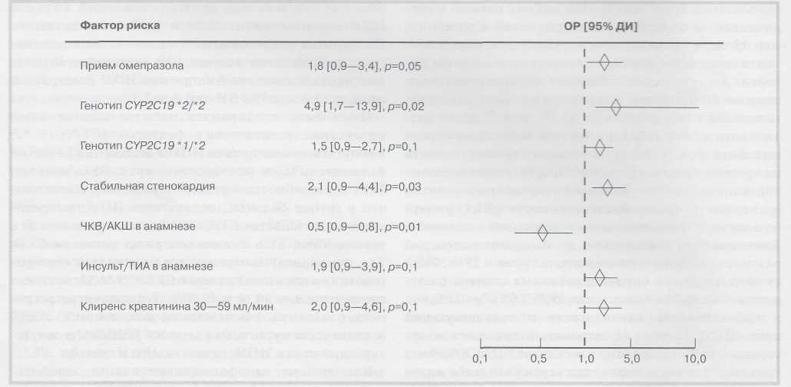
Рис. 2. Предикторы развития сердечно-сосудистых осложнений (сердечно-сосудистая смерть/ИМ/инсульт/реваскуляризаиии) у больных ИБС, получавших клопидогрел. Модель многофакторного риска (Кокса).
ОР — относительный риск; ДИ — доверительный интервал; ИМ — инфаркт миокарда; ИБС — ишемическая болезнь сердца.
14

Наше сравнительно небольшое исследование, выполненное на популяции центрального региона РФ, позволило выявить носительство CYP2C19*2 у ¹/₃ пациентов, что в целом соответствует европейским показателям. Полученные результаты, касающиеся прогностической значимости носительства указанного аллельного варианта, также оказались сходными с результатами более крупных испытаний, выполненных в странах Европы и США. Так, по данным последнего мета-анализа, объединившего результаты наблюдения за почти 10 000 больных ИБС, получавших клопидогрел, риск развития основных сосудистых осложнений был достоверно выше у носителей снижающих функцию аллелей CYP2C19*2 (OP 1,81 — у гомозигот и 1,5 — у гетерозигот) [26].
Особенностью нашей работы, в отличие от большинства предшествующих исследований, было включение больных со стабильными проявлениями ИБС. Но даже в этой на первый взгляд благополучной группе частота неблагоприятных исходов за 18 мес наблюдения оказалась высокой и составила 17,5%, а негативное влияние носительства CYP2C19*2 на прогноз сохраняло свою значимость по меньшей мере для гомозигот ЮР 4,9;р=0,02).
Кроме того, нами было впервые проведено фарма-когенетическое исследование у больных, получавших клопидогрел в качестве единственного антиагреганта. В реальной клинической практике монотерапия кло-пидогрелом нередко применяется у больных цереб-роваскулярной болезнью или периферическим атеросклерозом. Кроме того, многие врачи практикуют регулярную и зачастую необоснованную замену АСК хлопидогрелом с целью минимизации риска развития желудочно-кишечных осложнений у больных с теми или иными проявлениями гастропатии. Как видно из представленных данных, негативное влияние генотипа CYP2C19*2 на прогноз было наиболее заметным именно в условиях монотерапии клопидогрелом, когда отсутствовало защитное действие второго антитромбо-_цитарного препарата (АСК). Носительство даже одной мутантной аллели *2 у таких больных было достаточным для значительного повышения риска неблагоприятных исходов (см. рис. 1, А).
Таким образом, с одной стороны, совершенно очевидно, что генетически обусловленное ослабление обмена клопидогрела ассоциируется со снижением его клинической эффективности. С другой стороны, до сих пор неясно, необходимо ли регулярное проведение генетического исследования (по крайней мере, CYP2C19*2), и какой должна быть тактика в отношении больных, у которых выявлен замедленный метаболизм клопидогрела.
Попытка ответить на этот вопрос была предпринята Управлением США по контролю за качеством пищевых продуктов и лекарственных препаратов.
(FDA). В начале 2009 г. агентством было внесено дополнение к инструкции препарата плавике (клопидогрел), касающееся его фармакогенетики [27]. Первоначально FDA предлагали генотипирование для выявления больных с ослабленной активностью CYP2C19 и применение у последних более высоких доз клопидогрела. Однако после обсуждения проблемы с производителем
было решено ограничиться простым предупреждением о сниженной эффективности клопидогрела, связанной с низким метаболизмом, и указанием на то, что оптимальный режим его дозирования в таких случаях не определен. Повторный пересмотр инструкции в том же году вообще призывал воздержаться от использования клопидогрела «у больных с функцией CYP2C19, нарушенной вследствие генетических полиморфизмов или взаимодействий с другими лекарствами».
В связи с появлениями новых сведений информация FDA по безопасности использования клопидогрела была в очередной раз обновлена в марте 2010 г. [9]. По-прежнему констатировалась меньшая эффективность препарата у пациентов с генетическими нарушениями его обмена. Однако впервые обращалось внимание на доступность генетического тестирования для определения статуса CYP2C19. Указывалось также, что «у лиц с замедленным метаболизмом клопидогрела следует рассматривать использование альтернативных режимов его дозирования или применение других анти-тромбоцитарных средств». (Очевидно, имелись в виду новые блокаторы рецепторов P2Y12 с более прогнозируемым действием, в частности прасугрел, применение которого при ОКС было недавно одобрено FDA.) Одновременно подчеркивалось, что адекватный режим дозирования клопидогрела у лиц с замедленным его метаболизмом не был определен в испытаниях с клиническими исходами. Таким образом, конкретного способа решения проблемы предложено не было.
В качестве дополнения к информации FDA в июле 2010 г. был опубликован документ, отражающий мнение экспертов Американской ассоциации сердца [28]. В документе обращалось внимание на возможность выявления больных, плохо отвечающих на клопидогрел, с помощью генотипирования или различных функциональных тестов оценки реактивности тромбоцитов. При этом отмечалось, что целесообразность применения генетического или функционального тестирования для индивидуального подбора или коррекции антиагрегантной терапии пока не определена. Крупные рандомизированные испытания в этой области уже ведутся, однако до их завершения нет оснований рекомендовать какой-либо из тестов для регулярного использования в клинике.
По мнению экспертов, с практической точки зрения, разумно выполнять предварительное генотипирование у больных, подвергаемых плановым процедурам 4KB высокого риска (например, при сложной коронарной анатомии или многососудистом поражении). В случае выявления мутантных аллелей CYP низкой активности у таких больных вместо клопидогрела наиболее предпочтительно использовать прасугрел, действие которого является более стабильным и прогнозируемым. От себя добавим, что генотипирование важно также у больных, которым по каким-либо причинам планируется использование клопидогрела в качестве единственного антиагреганта. По нашим данным, носительство хотя бы одной аллели CYP2C19*2, встречающееся примерно в 30% случаев, должно являться противопоказанием к такому лечению.

15

Что касается альтернативного режима дозирования клопидогрела (увеличение нагрузочной дозы до 600 мг и поддерживающей — до 150 мг), то, такая тактика может эмпирически использоваться у больных с недостаточным подавлением реактивности тромбоцитов по данным лабораторных тестов или перенесших ишемические осложнения при приеме препарата в стандартной дозе. Клиническая эффективность такого подхода не доказана.
Не определен пока и режим дозирования клопидогрела в зависимости от генетического статуса CYP2CJ9. По нашим данным, увеличение дозы клопидогрела при его нормальном метаболизме (CYP2C19 *1/*1) вряд ли целесообразно. У носителей нормального генотипа с увеличением дозы клопидогрела на первый план, вероятно, будет выходить повышенный риск кровотечений в отсутствие дальнейшего снижения риска развития ишемических осложнений. По всей видимости, можно ожидать улучшения клинических исходов при применении удвоенной дозы клопидогрела у гетерозиготных носителей аллелей низкой активности CYP2C19 (см. рис. 1, Г). Будет ли такой же подход эффективен при гомозиготном носительстве аллелей *2 или *3, неизвестно. Скорее всего, у таких больных наиболее разумным все-таки будет использование прасугрела.
В качестве иллюстрации считаем необходимом привести следующий клинический пример.
Больной Е., 56 лет, с ИБС, постинфарктным кардиосклерозом (ИМ нижней и боковой локализации в 2004 и 2009 гг.) и нарушением углеводного обмена. В связи с наличием стабильной стенокардии малых напряжений в марте 2010 г. было выполнено плановое ЧKB со стенти-рованием единственной проходимой передней нисходящей артерии. Было имплантировано 2 стента с лекарственным покрытием (сиролимус) в проксимальный и средний сегменты артерии общей длиной 42 мм. После стентирования была назначена антиагрегантная терапия клопидогрелом 150 мг/сут в течение 2 мес, затем по 75 мг/ сут, ацетилсалициловой кислотой (АСК) 150 мг/сут постоянно, а также статинами (розувастатин). В мае 2010 г. пациент был экстренно госпитализирован в связи с клиническими проявлениями ОКС. Погрешности в приеме антиагрегантов пациент отрицал. При коронарографии выявлен тромбоз проксимального стента, суживающий просвет артерии на 80%. Была выполнена успешная 4KB на фоне введения блокатора ИЬ/Ша рецепторов тромбоцитов (монофрам) и дополнительного назначения нагрузочной дозы клопидогрела 300 мг и АСК 300 мг. После 4KB суточная доза антиагрегантов была увеличена: клопидогрела до 150 и АСК до 300 мг. Проводилась также терапия эноксапарином 160 мг/сут на протяжении 5 дней. Через 2 дня после отмены эноксапарина у пациента вновь развилась клиническая картина ОКС, потребовавшая возобновления антикоагулянтов. Повторная коронарография не проводилась. С учетом рецидиви-рования ОКС на фоне увеличенной дозы АСК и клопидогрела проведено генетическое исследование для выявления тромбофилий (лейденская мутация и ген протромбина), определены генотипы фермента CYP2C19*2 и АВСВ1. Выявлено гомозиготное носительство алле-ля CYP2C19*2/*2. В связи с явной неэффективностью
16
клопидогрел был отменен, назначен прасугрел в дозе 10 мг/сут, на фоне приема которого клинические проявления ОКС не рецидивировали, и больной был успешно выписан из стационара. На протяжении последующих 5 мес возникновения ОКС и других нежелательных событий отмечено не было.
Очевидно, что такой больной должен был бы являться кандидатом для проведения генотипирования еще до процедуры 4KB. Среди традиционных факторов риска развития тромбоза стента у него необходимо отметить протяженное етентирование, использование 2 покрытых стентов, 2 также нарушение углеводного обмена. Кроме того, вмешательство выполнялось на единственной проходимой артерии, тромбоз которой мог бы иметь катастрофические последствия. Обнаружение нечувствительности к клопидогрелу позволило бы заранее назначить прасугрел либо пересмотреть тактику ведения в пользу других методов реваску-ляризапни (АКШ).
Снижающие функцию полиморфизмы CYP2C19, вероятно, не являются единственными причинами, определяющими реакцию тромбоцитов на клопидогрел. На роль кандидата, как уже было отмечено, претендует ген. кодирующий трансмембранный переносчик клопидогрела Р-гликопротеин АВСВ1. В отличие от известной работы Т. Simon и соавт. [15], мы не обнаружили повышения риска развития ССО у носителей мутантных аллелей этого гена. Существует мнение, что при данном полиморфном маркере ассоциация может зависеть от этнической группы, в которой проводилось исследование. Это связывают с возможным влиянием продуктов других генов (которые могут различаться в различных этносах), сцепленных с АВСВ1.
Еще один нерешенный вопрос касается взаимодействия клопидогрела и ИПН. Теоретически конкурентное взаимодействие между этими лекарствами (по крайней мере между клопидогрелом и омепразолом) безусловно, возможно, учитывая общий путь обмена, связанный с CYP2C19. Наши данные, свидетельствующие о повышении риска развития ССО у больных, принимающих клопидогрел в сочетании с омепразолом, оказались сходными с данными других обсервационных исследований [17—19]. Напротив, в крупных испытаниях, таких как TRITON-TIMI-38 [29] и PRINCIPLE [30], ассоциации между использованием ИПН и риском развития ССО не обнаружены. В ближайшем будущем ожидается получение информации о взаимодействии клопидогрела и ИПН в двух недавно завершившихся исследованиях по оценке эффективности антиагрегантов — OASIS7/ CURRENT и PLATO. К сожалению, рандомизированных испытаний, специально спланированных для оценки эффективности и безопасности сочетанного применения ИПН и клопидогрела. в блгаайшее время не ожидается. Единственное исследование такого рода (COGENT) было завершено досрочно из-за финансовых проблем. Мы считаем, что до получения новьгх данных целесообразно придерживаться рекомендаций FDA и Европейского медицинского агентства, согласно которым в отсутствие абсолютных показаний следует все же избегать сочетанного применения клоппдогрела и ИПН.

Достаточно интересными представляются наши данные о взаимодействии генетических факторов (CYP2C19*2) и сопутствующего приема ИПН. Мы показали, что омепразол (как конкурентный ингибитор CYP2C19) в наибольшей степени негативно влиял на результаты лечения у больных с исходно полноценно функционирующим ферментом (генотип 1/1). Аналогичные результаты были продемонстрированы исследователями [31] на других цитохромах (CYP2D6), и такая ситуация представляется достаточно закономерной. Полагают, что сопутствующий прием ингибиторов цитохромов у носителей генотипов «медленного» метаболизма уже не будет дополнительно снижать их активность, т.е. при изначально генетически детерминированной низкой активности лзофермента цитохрома Р450 повлиять на нее ингибитором уже нельзя.
В заключение следует отметить, что в настоящей работе изучалась лишь небольшая часть генетических и средовых факторов, которые потенциально могут влиять на эффективность терапии клопидогрелом. Тем не менее полученные нами данные могут оказаться полезными для выявления больных, не чувствительных к клопидогрелу, и использования у них альтернативных режимов антитромбоцитарной терапии, включающей новые ингибиторы рецептора к АДФ P2Y₁₂: прасугрел или тикагрелор.
Выводы
В анализируемой выборке больных со стабильной формой ишемической болезни сердца, проживающих в центральном регионе Российской Федерации, носи-
тельство аллельных вариантов, связанных со сниженной функцией фермента CYP2C19 *1/*2 (гетерозиго-ты) и *2/*2 (гомозиготы), составляет соответственно 25,5 и 1,8%; носительство аллельных вариантов гена Р-гликопротеина АВСВ1 (С3435Т) СТ и ТТ — соответственно 55,6 и 18,4%.
Независимыми предикторами развития сосудистых осложнений (смерть/инфаркт миокарда/инсульт/потребность в реваскуляризации) у больных со стабильной формой ишемической болезни сердца, получающих клопидогрел, являются гомозиготное носительство CYP2C19 *2/*2 (относительный риск 4,9; р=0,02) и сопутствующий прием ингибиторов протонного насоса (относительный риск 1,8, р=0,05).
Негативное влияние носительства CYP2C19*2 на прогноз наиболее выражено у больных, получающих клопидогрел в качестве единственного анти-агреганта. За 18 мес терапии клопидогрелом суммарная частота смерти, развития инфаркта миокарда и инсульта у носителей хотя бы одной аллели низкой активности *1/*2 или *2/*2 составила 27,7% по сравнению с 3,2% у носителей «дикого» генотипа (/)=0,01).
Увеличение дозы клопидогрела у носителей «дикого» генотипа CYP2C19*1/*1 не приводит к улучшению сердечно-сосудистого прогноза и сопровождается увеличением частоты развития кровотечений.
У носителей генотипа ослабленного метаболизма CYP2C19*2 на фоне увеличения дозы клопидогрела отмечена тенденция к снижению частоты развития сосудистых осложнений в отсутствие геморрагических осложнений.

Сведения об авторах:
\аборатория клинических проблем атеротромбоза Научно-исследовательского института кардиологии им. А.Л. Мясникова
ФГУ Российский кардиологический научно-производственный комплекс Минздравсоиразвития, Москва
Комаров А.Л. - к.м.н., ст.н.с.
Панченко Е.П. - д.м.н., проф., руков. лабораторией.
Шахматова О.О. - к.м.н., мл.н.с. лаборатории.
Лжалилова Г.В. - аспирант лаборатории.
Илюшенко Т.А. - аспирант лаборатории.
Донников А.Е. - к.м.н., зам. ген. директора по развитию ЗАО «Научно-производственная фирма ДНК-Технология», Москва.
E-mail:andrkomarov@mail.ru

ЛИТЕРАТУРА
/. Chen Z.M., Jiang L.X., Chen Y.P. et al.for the COMMIT collaborative group. Addition of clopidogrel to aspirin in 45,852 patients with acute myocardial infarction: randomised placebo-controlled trial. Lancet 2005;366:1607—1621.
- Sabatine M.S., Cannon СР., Gibson CM. et al. for the CLARITY-TIMI
28 Investigators. Addition of clopidogrel to aspirin and fibrinolytic therapy for
myocardial infarction with ST-segment elevation. N EnglJ Med 2005;352:1179—
1189.
- Bertrand M.E., Rupprecht H.J., Urban P. et al. Double-blind study of the
safety of clopidogrel with and without a loading dose in combination with aspirin
compared with ticlopidine in combination with aspirin after coronary stenting:
the clopidogrel aspirin stent international cooperative study (CLASSICS).
Circulation 2000;102:624-629. _{rkr:rT}^,.,,:]

- Mehta S., Yusuf S., Peters R. et al. Effects of pretreatment witn clopidogrel
and aspirin followed by long-term therapy in patients undergoing percutaneous
coronary intervention: the PCI-CUREstudy. Lancet 2001;358:527—533.
- Steinhubl S.R., Berger P.B., Mann J. T. Ill et al. for the CREDO Investigators.
Early and sustained dual oral antiplatelet therapy following percutaneous
coronary intervention: a randomized controlled trial. JAMA 2002;288:2411—
2420.
- Patrono C, BaigenC, Hirsh J., Roth G. Antiplatelet Drugs. American College
of Chest Physicians Evidence-Based Clinical Practice Guidelines (8th Edition).
Chest 2008;133:199S—233S.
7. Ferguson J.J., CaliffR.M., Antman E.M. et al. Enoxaparin vs unfractionated
. heparin in hign-risk witk non-ST-sesment elevation acute coronary

17

syndromes managed with an intended early invasive strategy:primary results of the SYNERGY randomized trial. JAMA 2004;292:45-54.
- Guidelines for percutaneous coronary interventions. The Task Force for
Percutaneous Coronary Interventions of the European Society of Cardiology.
Eur Heart J 2005;26:804-847.
- FDA Drug Safety Communication: reduced effectiveness ofPlavix (clopidogrel)
in patients who are poor metabolizers of the drug. Available at: http://www.fda.
gov/Drugs/DrugSafety/Postmarket DrugSafetylnformationforPatientsandProv
iders/ucm203888.htm. Accessed April 28, 2010.
- Mega J.L., Close S.L., Wiviott S.D. et al. Cytochrome P-450 polymorphisms
and response to clopidogrel. N Engl J Med 2009:360:354—362.
- Trenk D., HochholzerW., Fromm M.F. et al. Cytochrome P450 2CI9 68ЮУА
polymorphism and high on-clopidogrelplatelet reactivity associated with adverse
I-year clinical outcome of elective percutaneous coronary intervention with
drug-eluting or bare-metal stents. J Am Coll Cardiol 2008;51:1925—1934.
- Giusti В., Gori A.M., Marcucci R. et al. Relation of cytochrome P450 2C19
loss-of-function polymorphism to occurrence of drug-eluting coronary stent
thrombosis. Am J Cardiol 2009;103:806—8U.
- Sibbing D., Stegherr J., Latz W. et al. Cytochrome P450 2C19 loss-of-
function polymorphism and stent thrombosis following percutaneous coronary
intervention. Eur Heart J 2009;30:916—922.
- Collet J.P., Hulot J.S., Репа A. et al. Cytochrome P450 2C19 polymorphism
in young patients treated with clopidogrel after myocardial infarction: a cohort
study. Lancet 2009:373:309-317.
- Simon Т., Verstuyft C, Mary-Krause M. et al.for the French Registry of Acute
ST-Elevatlon and Non-ST-Elevation Myocardial Infarction (FAST-MI)
Investigators. Genetic determinants of response to clopidogrel and cardiovascular
events. N Engl J Med 2009/360:363-375.
- Steinhubl S.R. Genotyping, clopidogrel metabolism, and the search for the
therapeutic window of thienopyridines. Circulation 2010:121:481—483.
- Sibbing D., Morath Т., Stegherr J. et al. Impact of proton pump
inhibitors on the antiplatelet effects of clopidogrel. Thromb Haemost
2009;101:714-719.
- Ho P.M., Maddox T.M., Wang L. et al. Risk of adverse outcomes associated
with concomitant use of clopidogrel and proton pump inhibitors following acute
coronary syndrome. JAMA 2009;301:937—944.
- Juurlink D.N., Gomes Т., Ко D.T. et al. A population-based study of the
drug interaction between proton pump inhibitors and clopidogrel. CMAJ
2009:180:713-718.
- ACCF/ACG/AHA 2008 Expert Consensus Document on Reducing the
Gastrointestinal Risks of Antiplatelet Therapy and NSAID Use. J Am Coll
Cardiol 2008:52:1502-1517.

- Sunil V. Km S.V. 0 Grady IL. Pieper K.S. et al. A Comparison of the
Clinical Impact ef Kee&m Measured by Two Different Classifications
among Patients with Асute Coronary Synndromes. J Am Coll Cardiol
2006:47:809—816.
- Angiolillo D.J.. Fenumdez-OnizA.. Bernardo E. et al. Variability in individual
responsiveness to chpidopet dmucal impHcaxions, management, and future
perspectives. J Am Coll Cardiol 2007:49:1505—1516.
- GurbelP.A., Bliden K.P.. Hiart B.L.. O'Connor CM. Clopidogrel for coronary
stenting: response variability, drug resistance, and the effect of pretreatment
platelet reactivity. Circulation 2003 107 2908—2913.
- Matetzky S., Shenkman В.. Guetta V: e: al. Clopidogrel resistance is associated
with increased risk of recurrent atherotrombotic events in patients with acute
myocardial infarction. Circulation 2004:109-3171—3175.
- Xie H.G., Kim R.B.. Wood AJ.. Stein CM. Molecular basis of ethnic
differences in drug disposition and response. Ann Rev Pharmacol Toxicol
2001:41:815-850.
- Mega J.L., Simon T. Anderson J.L et al. CYP2C19 Genetic Variants and
Clinical Outcomes With Clopidogrel: A Collaborative Meta-Analysis. Abstract
2126 Circulation 2009:,- Ей - S3».
- Stockbridge N. FDA Letter o; Approval: May 5. 2009, NDA 20-839/S-040.
U.S. Food and Drug Administration. Available al: http://www.accessdata.fda.
gov/drugsatfda_docs/appletter'20O9/020839 s040ltr.pdf. Accessed April 29,
2010.
- ACCF/AHA Clopidogrel Clinical Alert: Approaches to the FDA "Boxed
Warning". A Report of the American College of Cardiology Foundation Task
Force on Clinical Expert Consensus Documents and the American Heart
Association. J Am Coll Cardiol 2010:321-341.
- Wiviott S.D., Braunwald E.. McCabe C.H. et al for TRITON-TIMI 38
Investigators. Prasugrel versus clopidogrel in patients with acute coronary
syndromes. N Engl J Med 2007:357:2001—2015.
- Wiviott S.D., Trenk D., Frelinger A.L. el al. for PR1NC1PLE-TIUI 44
Investigators. Prasugrel compared with high loading- and maintenance-dose
clopidogrel in patients with planned percutaneous coronary intervention: the
Prasugrel in Comparison to Clopidogrel for Inhibition of Platelet Activation
and Aggregation-Thrombolysis in Myocardial Infarction 44 trial. Circulation
2007:116:2923-2932.
- Goryachkina K, Burbello A., Boldueva S. el al. Inhibition of metoprolol
metabolism and potentiation of its effects by paroxetine in routinely
treated patients with acute myocardial infarction. Eur J Clin Pharmacol
2008:64:275-282.

